ТЕСТ ОГЭ
1. Задание
Для станций, указанных в таблице, определите, какими цифрами они обозначены на схеме. Заполните таблицу, в ответ запишите последовательность четырёх цифр.
Станции | Международная | Ломоносовская | Театральная | Проспект славы
Цифры

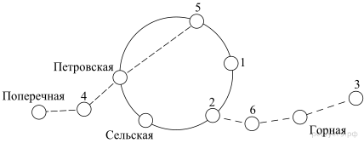
На рисунке изображена схема метро города N. Станция Театральная расположена между станциями Поперечная и Петровская. Если ехать по кольцевой линии (она имеет форму окружности), то можно последовательно попасть на станции Петровская, Маяковская, Владимирская, Международная, Сельская. Жёлтая ветка включает в себя станции Международная, Ломоносовская, Горная, Проспект славы.
2. Задание
Бригада меняет рельсы на участке между станциями Поперечная и Театральная протяжённостью 13,8 км. Работы начались в понедельник. Каждый рабочий день бригада меняла по 300 метров рельсов. По субботам и воскресеньям замена рельсов не осуществлялась, но проезд был закрыт до конца всего ремонта. Сколько дней был закрыт проезд между указанными станциями?

3. Задание
Территория, находящаяся внутри кольцевой линии, называется Кировским городским районом. Найдите его площадь S (в км²), если длина кольцевой ветки равна 50 км. В ответе укажите значение выражения S · π.

4. Задание
Найдите расстояние (в км) между станциями Горная и Ломоносовская, если длина Жёлтой ветки равна 54 км, расстояние от Международной до Горной равно 37 км, а от Проспекта славы до Ломоносовской — 44 км. Все расстояния даны по железной дороге.

5. Задание
Школьник Сергей в среднем в месяц совершает 40 поездок в метро. Для оплаты поездок можно покупать различные карточки. Стоимость одной поездки для разных видов карточек различна. По истечении месяца Сергей уедет из города и неиспользованные карточки обнуляются. Во сколько рублей обойдётся самый дешёвый вариант?
Количество поездок | Стоимость карточки  (руб.) | Дополнительные условия
1 | 80 | школьникам скидка 15%
10 | 740 | школьникам скидка 10%
30 | 2100 | школьникам скидка 10%
50 | 3200 | нет
Не ограничено | 4000 | нет

6. Задание
Найдите значение выражения 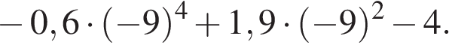
7. Задание
На координатной прямой отмечена точка А.
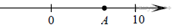
Известно, что она соответствует одному из четырех указанных ниже чисел. Какому из чисел соответствует точка А?
1) 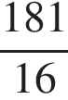
2) 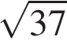
3) 0,6
4) 4
8. Задание
Найдите значение выражения 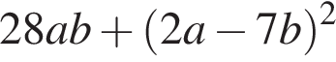при 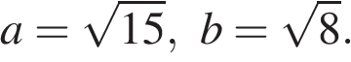
9. Задание
Решите уравнение
10. Задание
В фирме такси в данный момент свободно 20 машин: 9 черных, 4 желтых и 7 зеленых. По вызову выехала одна из машин, случайно оказавшаяся ближе всего к заказчику. Найдите вероятность того, что к нему приедет желтое такси.
11. Задание
Установите соответствие между функциями и их графиками.
ФУНКЦИИ
А) 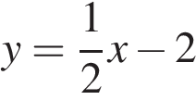
Б) 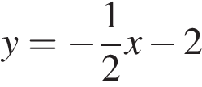
В) 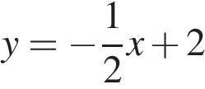
ГРАФИКИ
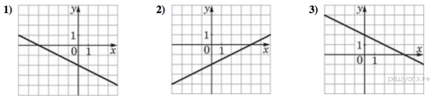В таблице под каждой буквой укажите соответствующий номер.
Запишите в ответ цифры, расположив их в порядке, соответствующем буквам:
А | Б | В
12. Задание
Площадь параллелограмма 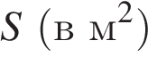можно вычислить по формуле 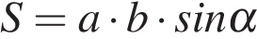, где 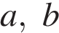 — стороны параллелограмма (в метрах). Пользуясь этой формулой, найдите площадь параллелограмма, если его стороны 10 м и 12 м и .
13. Задание
Решите неравенство 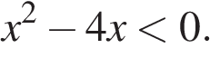
В ответе укажите номер правильного варианта.
1) 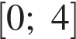
2) 
3) 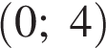
4) 
14. Задание
Бизнесмен Бубликов получил в 2000 году прибыль в размере 5000 рублей. Каждый следующий год его прибыль увеличивалась на 300% по сравнению с предыдущим годом. Сколько рублей заработал Бубликов за 2003 год?
15. Задание
Катеты прямоугольного треугольника равны 35 и 120. Найдите высоту, проведенную к гипотенузе.
16. Задание
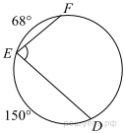
Найдите ∠DEF, если градусные меры дуг DE и EF равны 150° и 68° соответственно.
17. Задание
Найдите площадь кругового сектора, если длина ограничивающей его дуги равна 6π, угол сектора равен 120°, а радиус круга равен 9. В ответ укажите площадь, деленную на π.
18. Задание
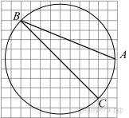
Найдите угол . Ответ дайте в градусах.
19. Задание
Укажите номера верных утверждений.
1) Если два угла одного треугольника равны двум углам другого треугольника, то такие треугольники подобны.
2) Вертикальные углы равны.
3) Любая биссектриса равнобедренного треугольника является его медианой.
Если утверждений несколько, запишите их номера в порядке возрастания.
20. Задание
Решите систему неравенств 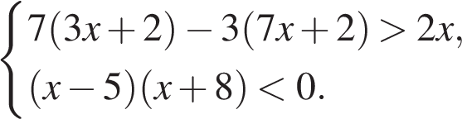
21. Задание
При смешивании первого раствора кислоты, концентрация которого 20%, и второго раствора этой же кислоты, концентрация которого 50%, получили раствор, содержащий 30% кислоты. В каком отношении были взяты первый и второй растворы?
22. Задание
Постройте график функции 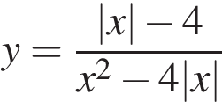и определите, при каких значениях прямая 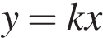не будет иметь с построенным графиком ни одной общей точки.
23. Задание
В выпуклом четырёхугольнике длина отрезка, соединяющего середины сторон и , равна одному метру. Прямые и перпендикулярны. Найдите длину отрезка, соединяющего середины диагоналей и .
24. Задание
Высоты AA₁ и BB₁ остроугольного треугольника ABC пересекаются в точке E. Докажите, что углы AA₁B₁ и ABB₁ равны.
25. Задание
Две касающиеся внешним образом в точке K окружности, радиусы которых равны 16 и 48, вписаны в угол с вершиной A. Общая касательная к этим окружностям, проходящая через точку K, пересекает стороны угла в точках B и C. Найдите радиус окружности, описанной около треугольника ABC.

